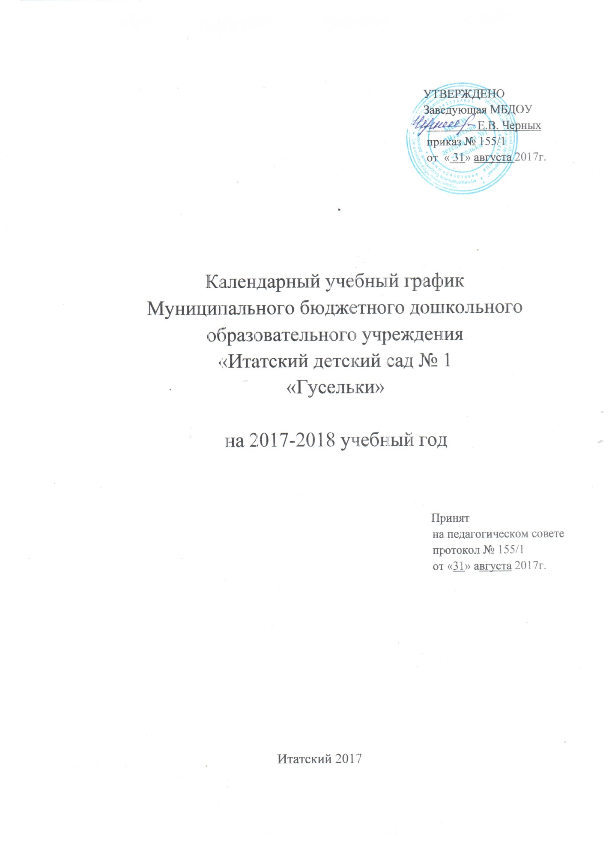

     Календарный учебный график нормативный документ, регламентирующий общие требования к организации образовательного процесса в учебном году.

          МБДОУ работает в режиме пятидневной рабочей недели, при 12 часовом рабочем дне, который  соответствует СанПиН 2.4.1. 3049-13.

Недельная учебная нагрузка предусматривает

|  |  |
| --- | --- |
| группа | Количество ООД в неделю |
| 1 младшая | 10 |
| 2 младшая | 11 |
| средняя | 12 |
| старшая | 15 |
| подготовительная | 17 |

Продолжительность организованной образовательной деятельности (ООД)

|  |  |  |  |  |
| --- | --- | --- | --- | --- |
| группа | ООД | в день (первая половина дня)* | в неделю | в месяц |
| 1 младшая | 8-10 мин | 16-20 мин | от 1ч.20мин  до 1ч. 40мин | от 5ч.20мин  до 6ч. |
| 2 младшая | 15 мин | 30 мин | 2ч. 45мин | 11 часов |
| средняя | 20 мин | 40 мин | 4 часа | 16 часов |
| старшая | до 25 мин | 45 мин | 6часов 15 мин. | 25 часов |

*Во 2 половине дня проводятся факультативные занятия, кружки 15-30 минут в день в соответствии с возрастом детей.

|  |  |
| --- | --- |
|  |  |
| Продолжительность  учебного года | с 01сентября по 31 мая |
| Учебная неделя | 5 дней, 37 недель в год |
| Педагогическая диагностика уровня  развития воспитанников | с 01 сентября по 15 сентября  с 15 мая по 31 мая (итоговая) |
| Каникулы для воспитанников | с 18 декабря по 29 декабря  с 1марта по 9 марта |
| Летний оздоровительный период | С 01 июня по 31 августа |

      В дни каникул и в летний оздоровительный период организуются спортивные и подвижные игры, эстафеты, спортивные праздники, музыкальные развлечения, экскурсии и др., а также увеличивается продолжительность прогулок. Конструктивные игры с песком и различным природным материалом, водой, планируются ежедневно. 1 раз в месяц проводятся спортивные и музыкальные праздники, планируется посещение музея.

**Праздники**

|  |  |  |  |  |  |  |  |
| --- | --- | --- | --- | --- | --- | --- | --- |
| Наименование | месяц |  | | | | | |
| 1 мл | 2 мл | сред | | старшая | |
| Новоселье | сентябрь | - | Х | | Х | | Х | |
| Осенний праздник | октябрь | Х | Х | | Х | | Х | |
| День матери | ноябрь | - | - | | Х | | Х | |
| Новый год | декабрь | Х | Х | | Х | | Х | |
| Зимний спортивный праздник | январь | - | Х | | Х | | Х | |
| День защитника Отечества | февраль | - | Х | | Х | | Х | |
| 8 марта | март | Х | Х | | Х | | Х | |
| Весенний праздник | апрель | Х | Х | | Х | | Х | |
| День Победы | май | - | - | | - | | Х | |
| Выпуск в школу | май | - | - | | - | | Х | |
| День защиты детей | июнь | - | Х | | Х | | Х | |
| Летний спортивный праздник | июнь | - | Х | | Х | | Х | |
|  |  |  |  | |  | |  | |